**教育改革実施による教育小道具の整備とこれから**

教務委員長　皆川　勝

2018年1月1日に副学長（教育担当）に、同4月1日に教務委員長に就任してから3年間の全学教務委員や教育開発機の活動を通じて提案した教育施策の実施状況を概観し、今後の課題に関して考える。

I. 「教育施策に関する基本方針2020」（2018年11月27日決定）の大項目一覧

1. **クオーター制の推進**
2. **講義と演習の適切な配置**
3. **科目のスリム化**
4. **科目配当**
5. **成績評価**
6. **CAP制**
7. **シラバスの改善**
8. **初年次教育から始めるPBL科目**
9. **課題探求型のアクティブラーニング(AL)を全教養科目に導入**
10. すべての学生に実用英語
11. **体育科目を選択必修**
12. **「卒業研究」のルーブリックの検討**
13. **卒業研究と事例研究をセメスター開講**

II.「教育施策基本方針2020-2」（2019年11月18日決定）の大項目一覧

1. **副専攻制度新設**
2. 成績評価（追試験制度、複数教員による研究指導）
3. **成績の基準化**
4. **GPA算出方法の変更（成績優秀者の追加的履修推奨）**
5. **GPAの活用（大学院科目の先行履修への活用）**
6. **成績保留制度創設（コロナ下で実施は延期）**
7. **留年した者の後期からの卒業研究着手**
8. **成績上位者のCAP上限緩和**
9. **授業評価アンケートの情報開示**
10. ティーチングポートフォリオの活用（方針決定と実施）
11. **クォーター制の学則明記**
12. **数理・データサイエンス教育の検討（12月16日に基本方針の追加決定）**

表中の太字表示の項目は、これまでに実施されている項目であり、その他は、検討中または未実施項目である。I-10の「すべての学生に実用英語」については、外国語共通教育センター・国際センター・教育開発機構で時限的なWGが設置され、すでに基本方針は策定して具体策の一部実施と最短でのカリキュラム改定を外国語共通教育センターで検討中である。II-2の「成績評価（追試験制度、複数教員による研究指導）」については全学的には未実施であるが、学部ごとに一部実施されている。II-10 の「ティーチングポートフォリオの活用」については、全教員が作成して学外に公開する大学方針は決定し、年度内の実施が検討されている。

一方，このような施策は，適切な学習教育システムに落とし込むことによって，有効に機能する．例えば，CAP制における上限履修単位数が少なくなると，学生の学修態度が変わらず，教員の教授スタイルに変化がなければ，結果として留年する学生が急増する．教育改革とは，学生の学修態度の変化，教員の教授のあり方の変革を目指すものである．そのような変化を前提としない考えは捨て去るべきである．また、上限単位数が減少して履修の自由度が下がっているという学生の不満があると思う。これについては、専門科目の卒業要件60単位に代表されるような、科目区分ごとの卒業要件に早急にメスを入れなければならない。

学修成果の可視化を推進するうえで，学習教育プロセスの可視化もまた重要である．完全シラバス及びコンテンツの開示とクラス公開は，担当する教員と履修する学生との閉じた空間である教室を，他の学生や教職員にオープンにする施策である．コロナ対応のなかで、授業の動画記録と学内開示が進められているが、実施率は50%程度であり、その活用については、教育開発機構の施策にゆだねることなく、各学部学科等で積極的に活用方策を検討することが望まれる。

他大学に後れを取っていた教育改革の加速が使命であるとの認識で、SD-PBLの全学導入や全学ポリシーの策定から始まって、多くの施策が実施されている。クォーター制の完成、科目のスリム化、副専攻の実施、GPAの活用など、いわゆる教育小道具がそろってきたと思う。台風に伴う内水氾濫とCOVID-19という二つの異常事態が立て続けに襲った稀有な１年数か月のなかでは、学長のリーダーシップと現場教員の思いの狭間にあって、多くの迷い、悩みを日ごと夜ごと抱えながらも、教職員の皆様の献身的努力に支えられて乗り切ってきた。学生たちの「公正・自由・自治」を具現化したような共助・自助活動にも感銘を受けた。

下図に示すように、わが国では，明治維新で近代化を急いだために，「社会」および「個人」という概念が輸入されたが，一神教が普及しなかったために，「個人」が確立されず，伝統的な価値観が温存された結果，「世間」という西欧や近代国家には見られないユニークな「組織」が残ることになった．「世間」とは，「社会ではなく，自分が加わっている比較的小さな人間関係の環」であるといわれる。今更反省しても遅いが、私自身の在職時のこれまでの言動を振り返ると、この種の組織や人間関係を忖度して、言うべきこと・やるべきことに封印したことは多い。意識的に「世間」としての特性に封印をして，多様な意見を認め合い，その中からリーズナブルな結論を導いてゆく努力が足らなかったと思う．組織のリーダーや組織をマネジメントする立場の人間は、そのような弱さを日本人は持っていることを意識して組織運営に当たらなければならない。

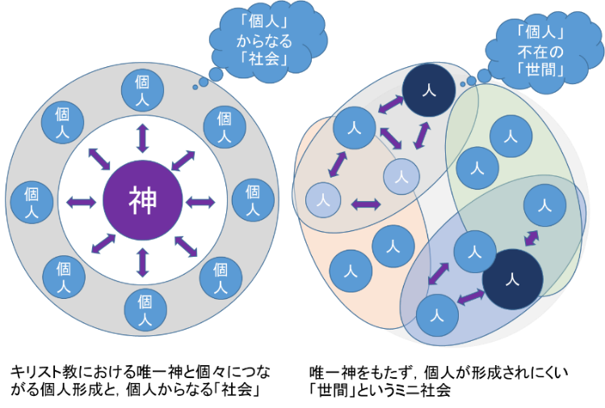大学において学長のガバナンス、トップリーダーシップの重要性については疑問はないが、個々の教職員・学生、学部学科等のそれらにより構成される組織は、建学の精神の「自治」をとりわけ重視し、「世間」という呪縛から「自由」であり続け、トップリーダーシップを待つまでもなく、学部学科等が自律的に「公正・自由・自治」を具現化する東京都市大学であってほしいと思う。

参考図書：阿部謹也「世間とはなにか」（講談社現代新書）